МИНОБРНАУКИ РФ

ФГБОУ ВО ПензенскИЙ государственнЫЙ технологическИЙ УНИВЕРСИТЕТ

Кафедра «Прикладная информатика»

Дисциплина «Программирование»

ОТЧЕТ

О ВЫПОЛНИНИИ ЛАБОРАТОРНОЙ РАБОТЫ №1

Выполнил:

студент гр. 18СН1с ___________________ Медведкин А.Д.

подпись, дата

Принял:

Старший преподаватель ____________________ Юранов В.С.

кафедры ПИ

подпись, дата

Пенза 2019

**ЛАБОРАТОРНАЯ РАБОТА № 1.**

**СИСТЕМА КОНТРОЛЯ ВЕРСИЙ GIT.**

**Цель лабораторной работы**:получить понимание необходимости инструментов контроля версий (VCS — version control system), изучить основы локальной работы с VCS Git.

**Задание на лабораторную работу**

1. Создать репозиторий Git на локальном компьютере.
2. Создать проект консольного приложения Visual Studio в папке репозитория.
3. Добавить файл Program.cs в систему контроля версий
4. Сделать коммит изменений
5. Изменить и сохранить файл Program.cs
6. Сделать коммит изменений
7. Добавить файл для игнорирования автоматически создаваемых файлов проекта
8. Добавить все файлы проекта в систему контроля версий.

Сделать коммит изменений

Выполнение



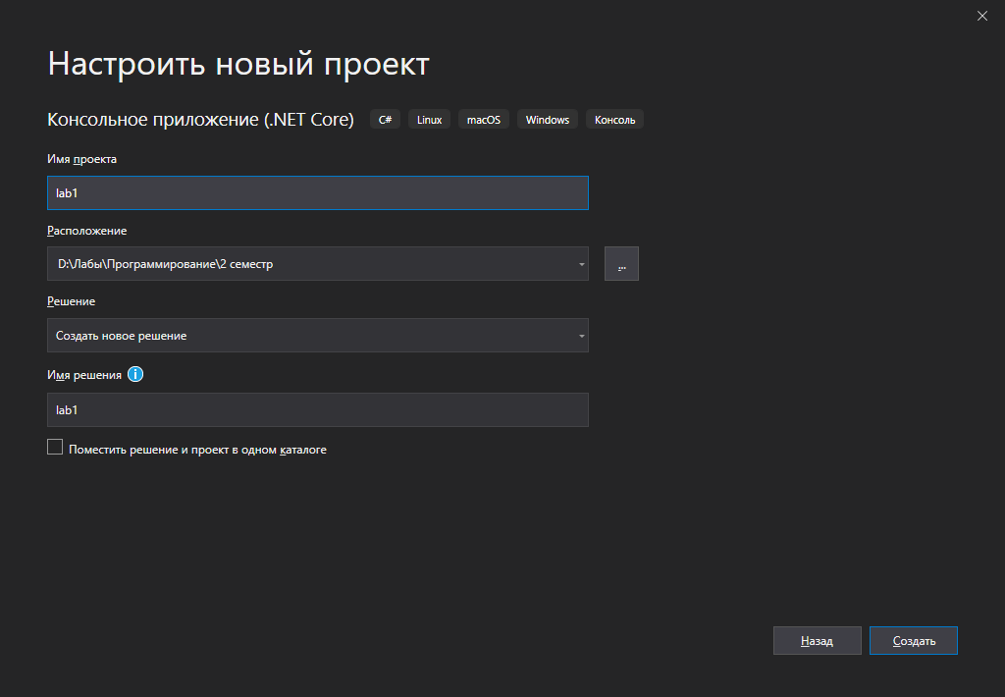Рисунок 1 –создание репозитория

Рисунок 2 – Создание приложения в Visual Studio в папке репозитория



Рисунок 3 – Добавления файла Program.cs в VCS

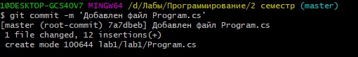

Рисунок 4 – Сделан коммит изменений

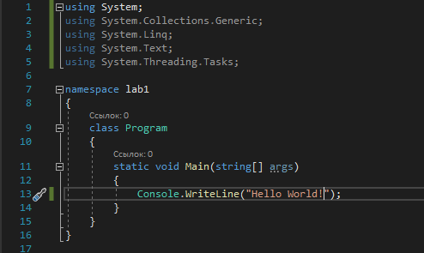

Рисунок 5 – Изменение и сохранение файла Program.cs

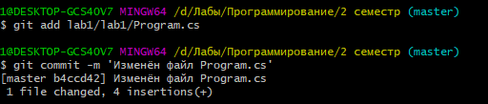

Рисунок 6 – Сделан коммит изменений

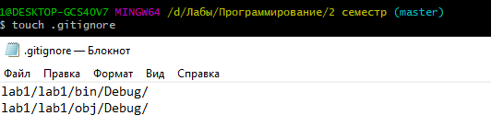

Рисунок 7 – Создан файл .gitignore